京汉新城社区委员会学习记录
时间 | 2023年5月12日 | 地点 | 社区
主题 | 贯彻学习习近平在中央民族工作会议上的讲话精神—以铸牢中华民族共同体意识为主线 推动新时代党的民族工作高质量发展
参加人员 | 社区党员及干部
主持人 | 李树程 | 记录人 | 苏哲
摘 要
2023年5月12日京汉新城社区委员会组织全体党员以及社区干部开展集中学习。贯彻学习习近平在中央民族工作会议上的讲话精神—以铸牢中华民族共同体意识为主线，推动新时代党的民族工作高质量发展。
会议指出，做好新时代党的民族工作，要把铸牢中华民族共同体意识作为党的民族工作的主线。铸牢中华民族共同体意识，就是要引导各族人民牢固树立休戚与共、荣辱与共、生死与共、命运与共的共同体理念。铸牢中华民族共同体意识是维护各民族根本利益的必然要求，只有铸牢中华民族共同体意识，构建起维护国家统一和民族团结的坚固思想长城，各民族共同维护好国家安全和社会稳定，才能有效抵御各种极端、分裂思想的渗透颠覆，才能不断实现各族人民对美好生活的向往，才能实现好、维护好、发展好各民族根本利益。铸牢中华民族共同体意识是实现中华民族伟大复兴的必然要求，只有铸牢中华民族共同体意识，才能有效应对实现中华民族伟大复兴过程中民族领域可能发生的风险战，才能为党和国家兴旺发达、长治久安提供重要思想保证。铸牢中华民族共同体意识是巩固和发展平等团结互助和谐社会主义民族关系的必然要求，只有铸牢中华民族共同体意识，才能增进各民族对中华民族的自觉认同，夯实我国民族关系发展的思想基础，推动中华民族成为认同度更高、凝聚力更强的命运共同体。铸牢中华民族共同体意识是党的民族工作开创新局面的必然要求，只有顺应时代变化，按照增进共同性的方向改进民族工作，做到共同性和差异性的辩证统一、民族因素和区域因素的有机结合，才能把新时代党的民族工作做好做细做扎实。
通过此次集中学习，李树程指出，我们要更加紧密地团结在以习近平同志为核心的党中央周围，深入学习贯彻习近平总书记关于民族工作的重要思想，坚定不移走中国特色解决民族问题的正确道路，开创新时代党的民族工作新局面，为实现全面建成社会主义现代化强国的第二个百年奋斗目标、实现中华民族伟大复兴的中国梦作出新的更大贡献!

图一：大家认真学习中
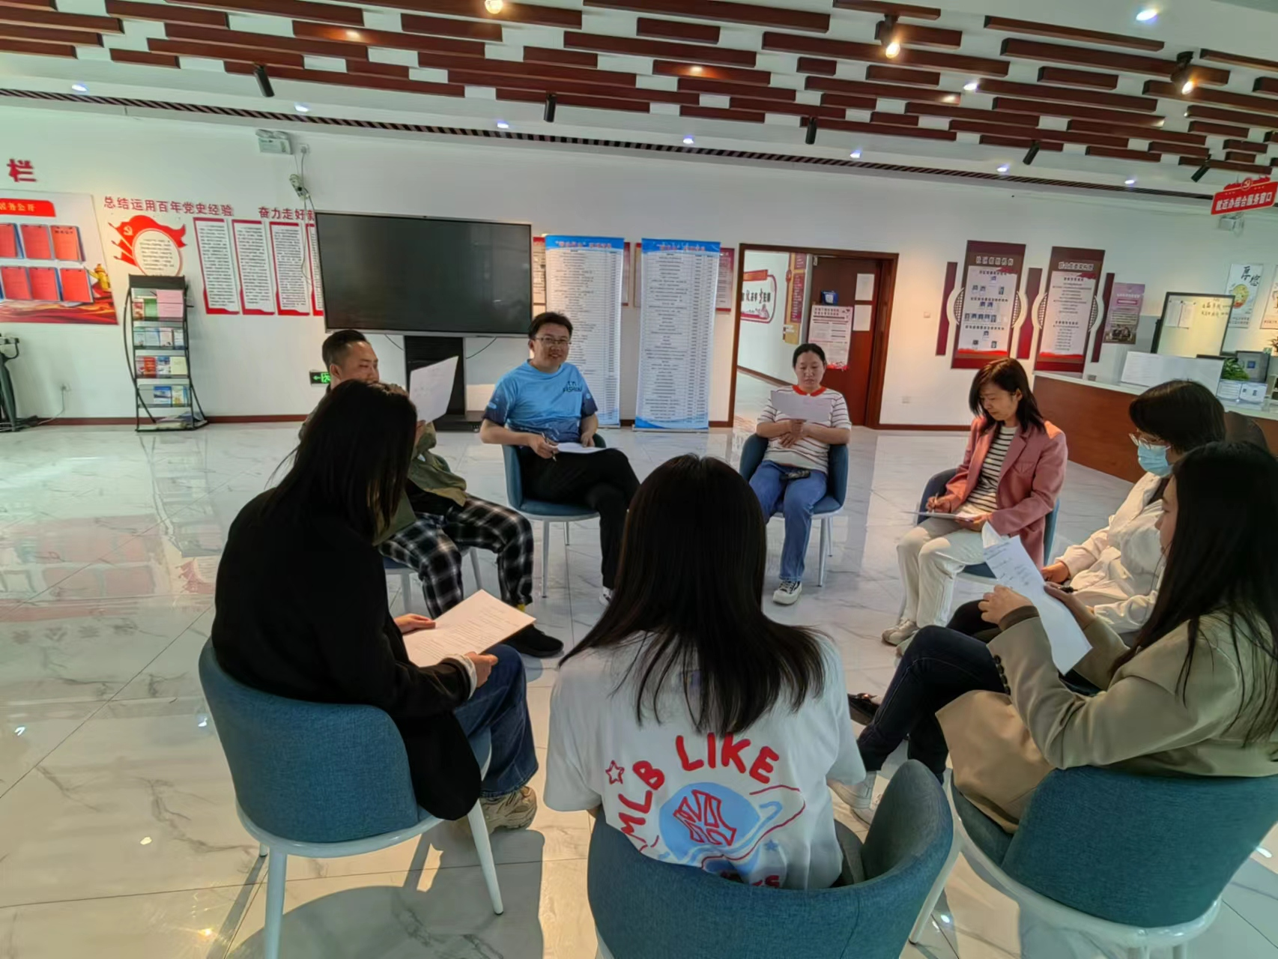
图二：大家认真学习中
